Razones de elección a los Hostings:

* Precios moderadamente económicos
* Una calidad moderada o buena en relación a lo que se utilizara
* Espacio de almacenamiento lo suficiente en relación tamaño precio del hosting
* Relación tiempo costo del hosting accesible y moderada
* Descripciones de la utilidad del hosting relacionadas a lo que usaremos

COTIZACIONES. WINDOWS and MySQL

T3.micro 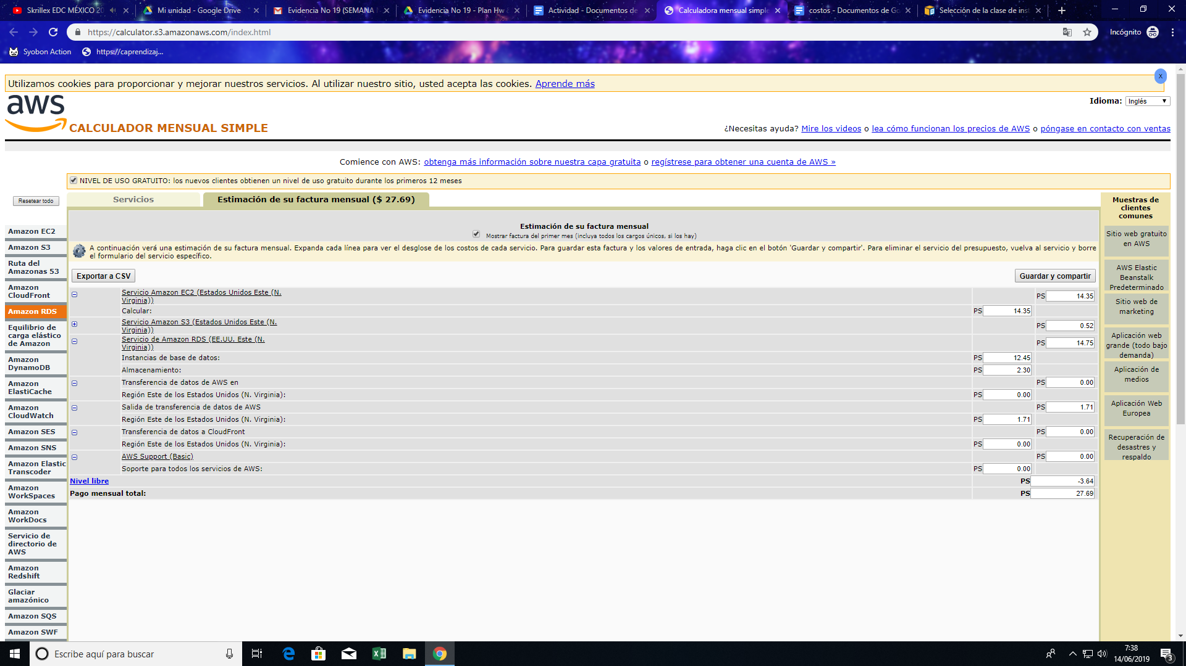

T2.micro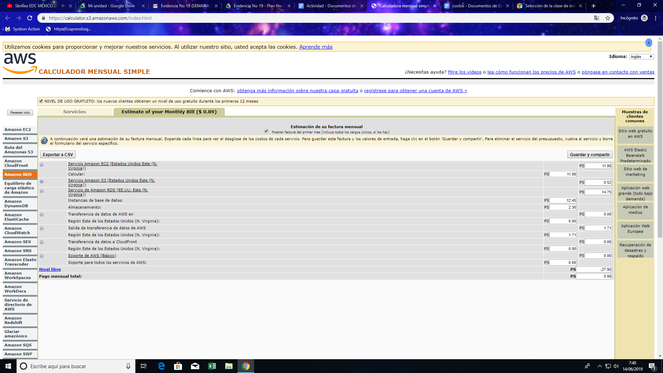

T3.micro y T2.micro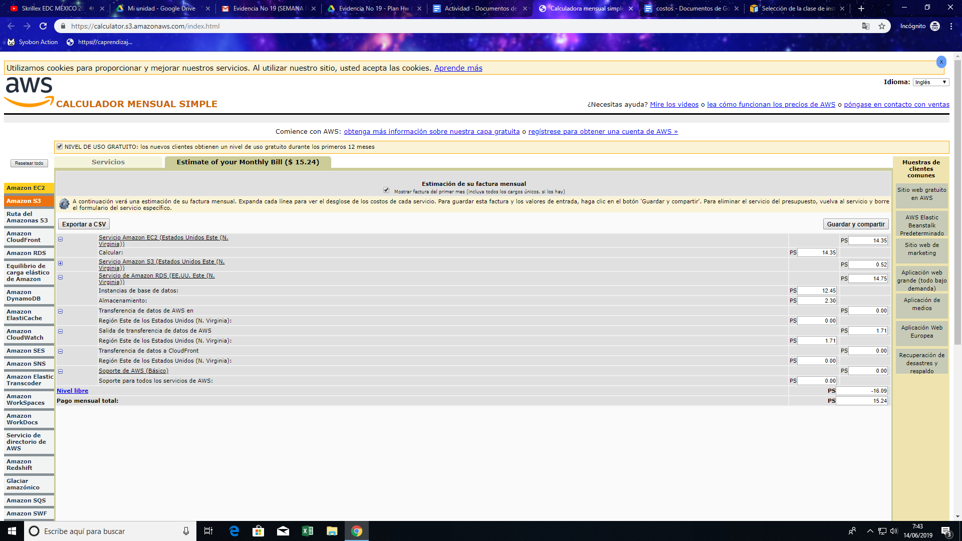

T3.small - Windows and mariadb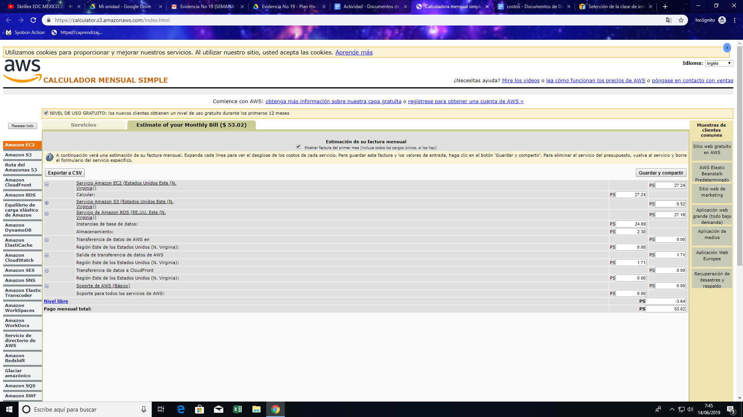

T2.small 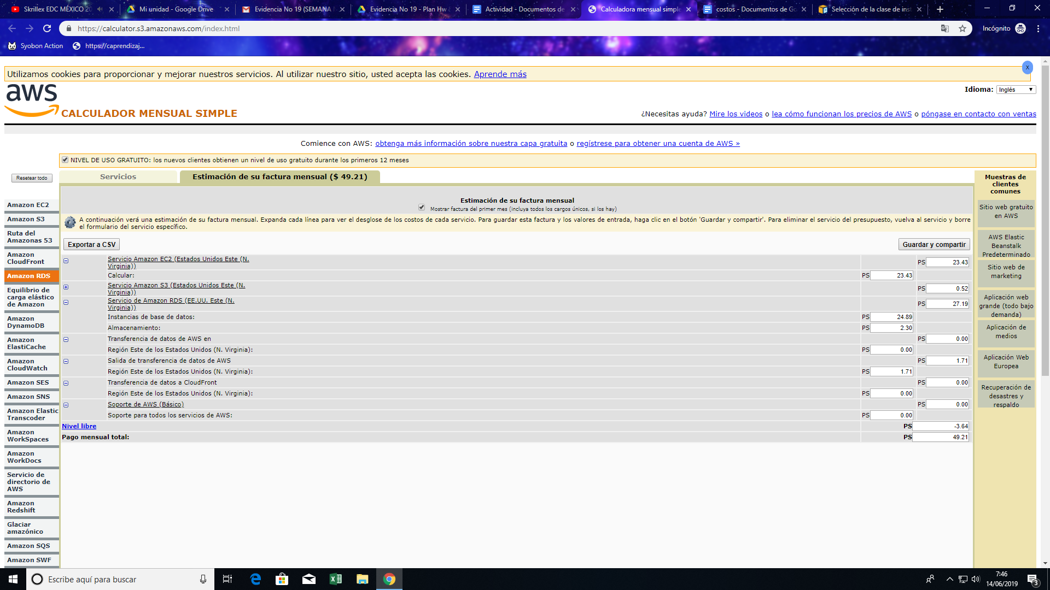

T3.micro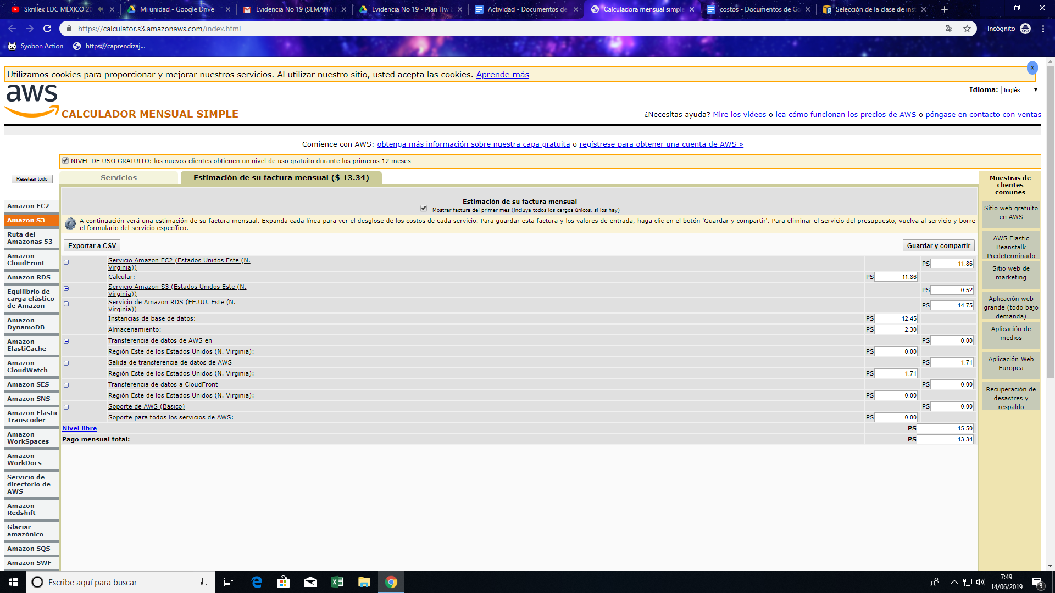

T2.micro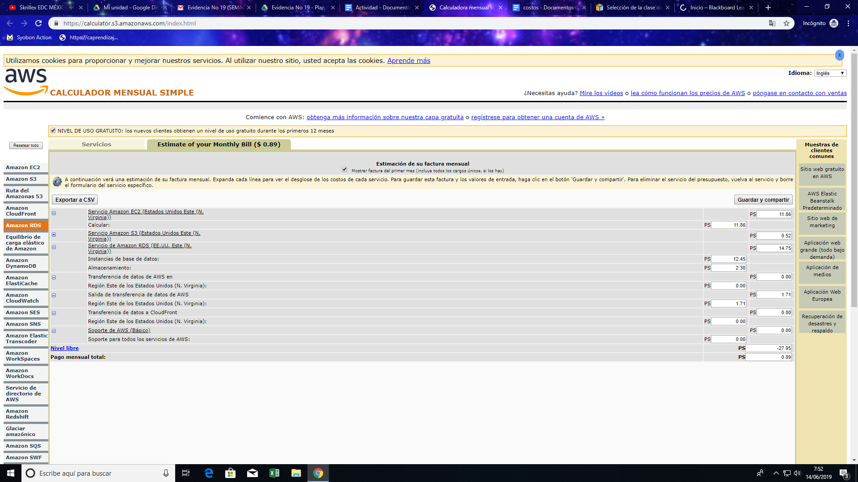

T3.micro y T2.micro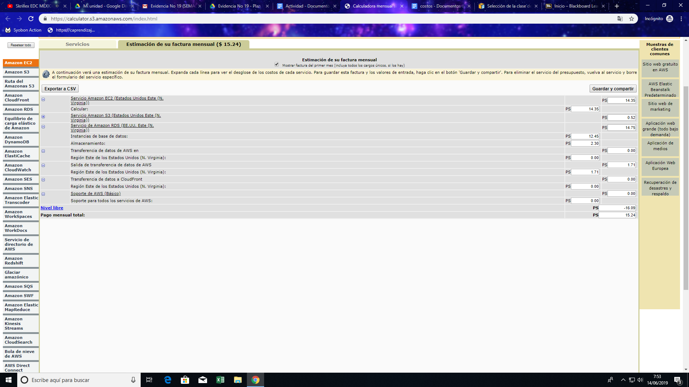

WINDOWS AND ORACLE

T3.micro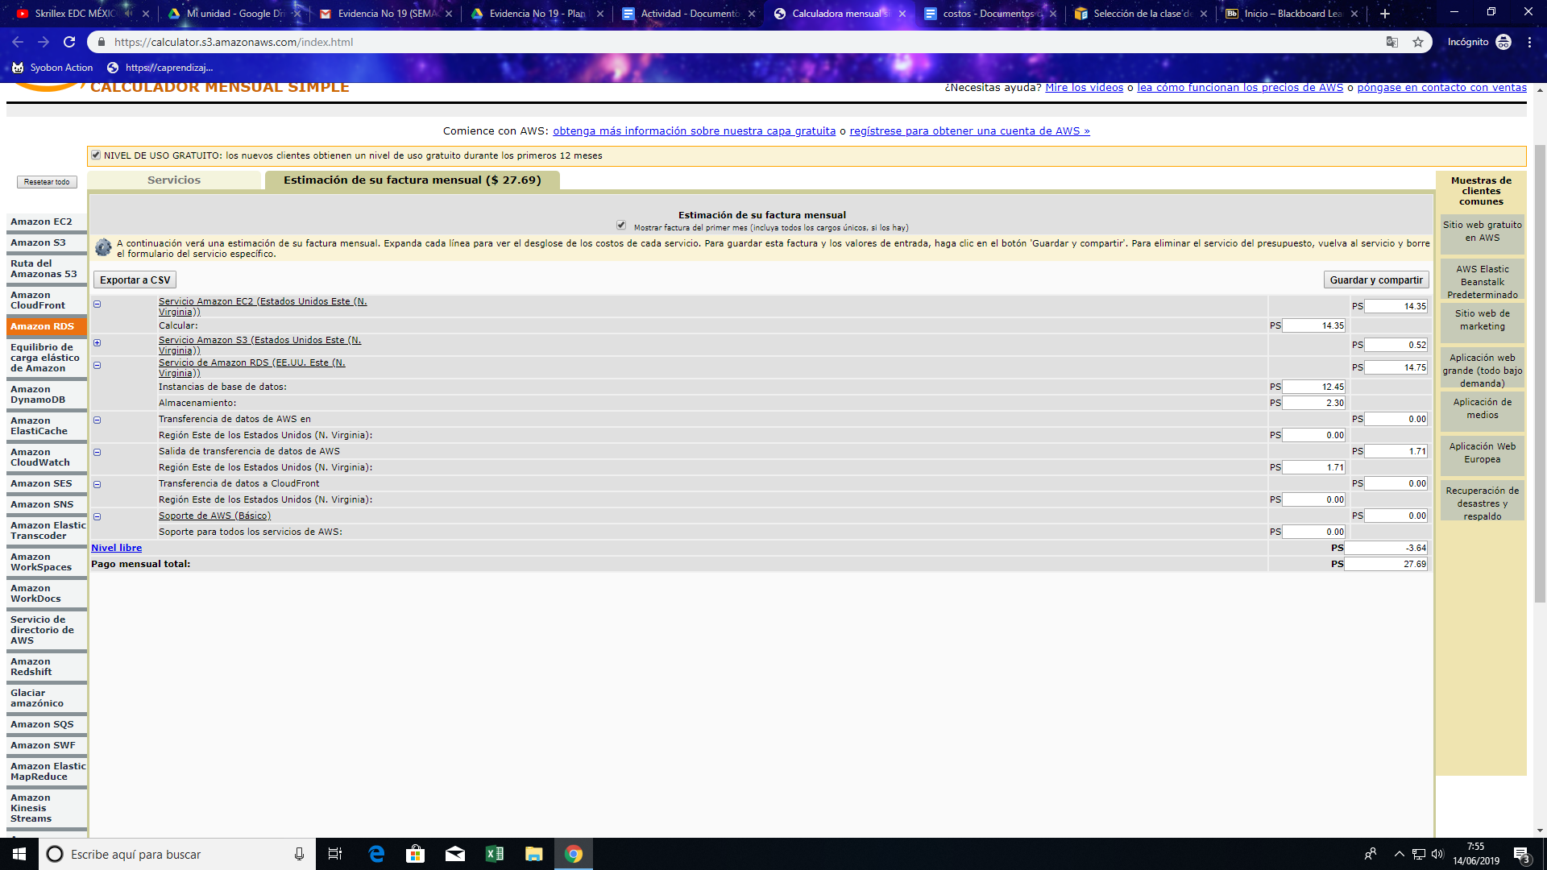

T2.micro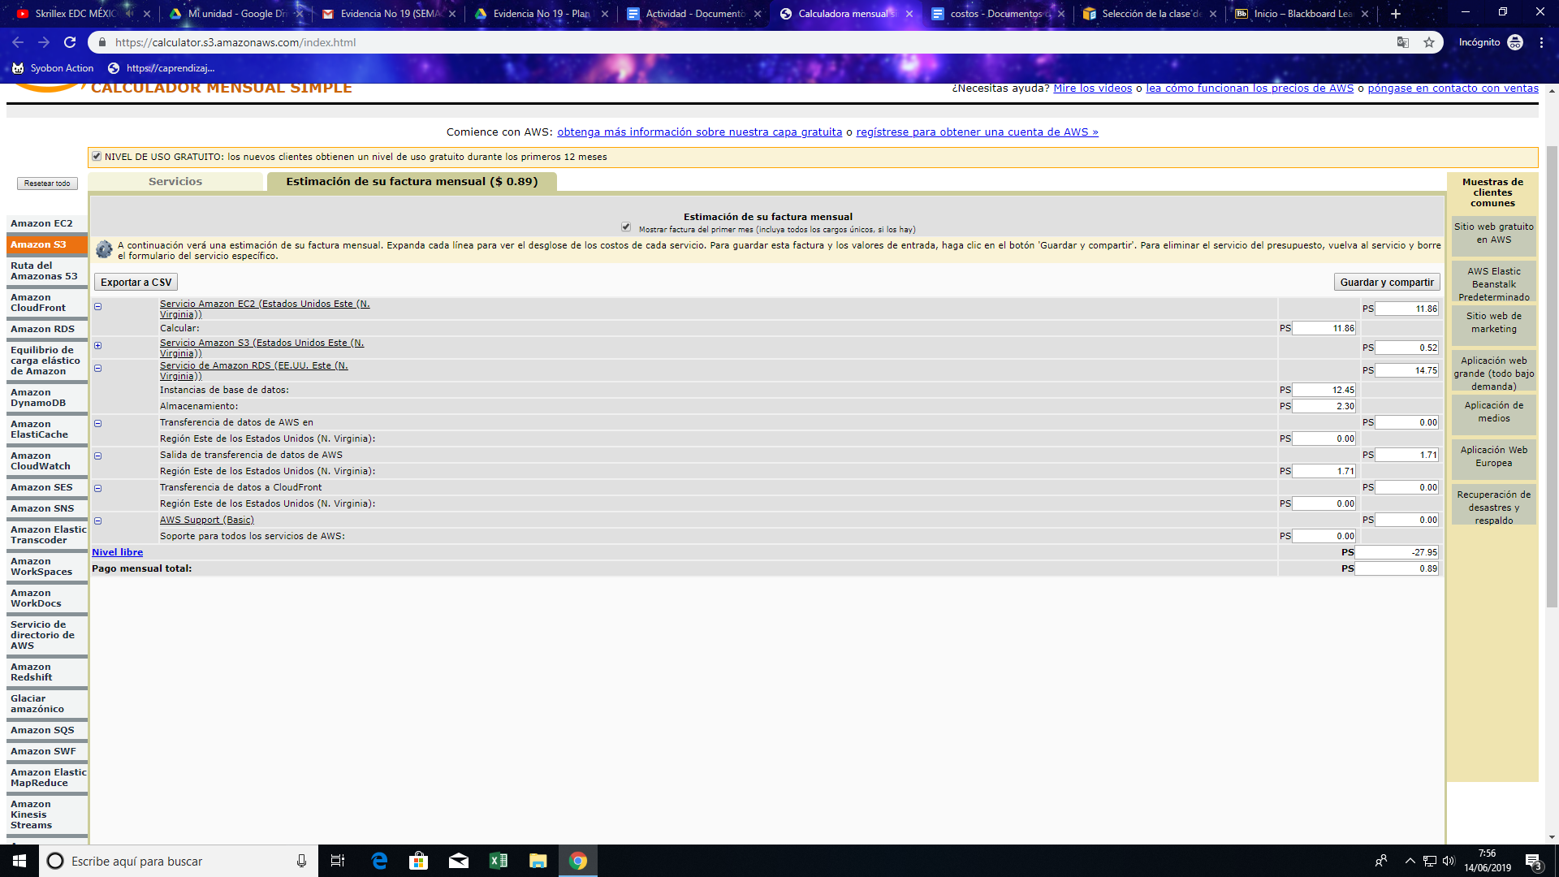

T3.micro and T2.micro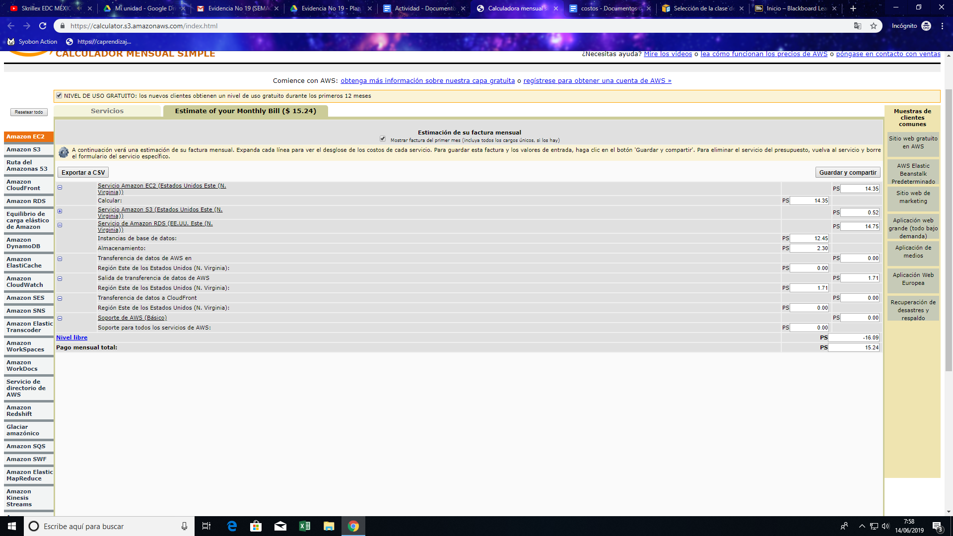

**4.** ¿Cuáles son los protocolos de interés para un programador? Realice una tabla descriptiva de los mismos.

Los protocolos web que se van a utilizar para el montaje de OIS serán:

|  |  |
| --- | --- |
| HTTP | Es un lenguaje que sirve para intercambiar información entre el cliente y el servidor. |
| TCP/IP | Protocolo de control de transmisión, que hace posible la conexión de Telnet y E-mail . |
| HTTPS | Este naciendo de HTTP se enfoca más que todo en la parte de seguridad de conexión entre el cliente y servidor. |

